# 基于运动的车联网中汽车位置管理策略

## 0.引言

讲清楚车联网是什么，位置管理是车联网重要系统组成。指出当前主要是V2I模式，列举几个例子。也就是为什么要在车联网位置管理。要突出车联网的特色。

车联网(Internet of Vehicle)作为物联网在智能交通领域中的重要应用（要扩展）。车联网定义。为什么要对车辆进行位置管理，车辆作为一个一个移动单元，在移动过程中将发生水平切换和垂直切换，也需要进行移动性管理。当前车联网商用领域中几个应用，用的GPS+GIS+GPRS技术，与实际车联网定义的位置管理有区别。再谈下当前位置管理的一些研究状况。

## 1.位置更新策略

画图，车联网结构。V2R。随机游走模型。

基于运动的位置更新策略。一步前向指针，多个运动阈值。

当前商用车联网主要是各个汽车厂商依托电信运营商建立，例如xxx，只有在车辆出现车祸后按下报警按钮，才将车辆GPS信息发送给服务器。

在V2R中，自己建立。针对基于运动位置更新策略做出改进，提出MMTFP策略（Multi-Motion-Threshold-And-Forward-Point，多运动阈值前向指针）。

越过小区边界更新，越过位置区边界更新，越过VLR边界。

一步前向指针的时候有个地方要引用下多级前向指针的时延和一步前向指针对比。忘了是哪个文献了，找找。

## 2.寻呼策略

分步寻呼策略。分成三步来寻呼，算概率。要分城市和乡村，城市应该是复杂的拓扑结构和乡村只要以直线为主。这里就分出二维和一维的区别。

方向预测自适应。因为车辆运动是有惯性的。

在城市里，按下图分成四个区域，进行三步寻呼，前或左右或后。在非城市区域里，分成两步寻呼，前或后。

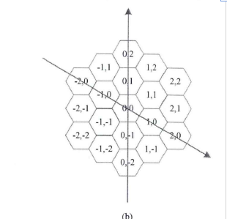

按照这个来寻呼，分三步寻呼

## 3.性能分析

算法仿真，对比。

## 4.结论

反正就是我的是最好的，最合适的。